Tutorial prático:

Desenvolvendo e executando microserviços Python com FastAPI, SQLite e Docker

🔍 Problema de negócio
Imagine que uma empresa deseja gerenciar cupons de desconto promocionais em seu e-commerce. Ela precisa de um sistema simples, mas escalável, para:
- Criar novos cupons
- Atualizar e excluir cupons
- Listar todos os cupons existentes
- Consultar um cupom específico pelo código
Esse sistema deve permitir evolução fácil, manutenção independente e segurança no acesso aos dados. A solução? Microserviços Python com FastAPI!

🌐 Arquitetura de Microserviços e Padrão CQRS
- Microserviços dividem a aplicação em partes independentes, cada uma com sua responsabilidade.
- Aqui, teremos:
  - CommandService: cria, atualiza e exclui cupons
  - QueryService: consulta e lista cupons
Essa divisão segue o padrão CQRS (Command and Query Responsibility Segregation), que separa operações de leitura (Query) das de escrita (Command), melhorando performance, escalabilidade e organização.

🚀 Execução em Containers
Usamos Docker para isolar os microserviços em ambientes independentes, facilitando testes, execução em produção e portabilidade. O docker-compose orquestra todos os serviços.

📂 Estrutura do Projeto
project/
├── docker-compose.yml
├── Dockerfile.command
├── Dockerfile.query
├── shared/
│ ├── database.py
│ └── models/
│ ├── __init__.py
│ └── cupom.py
├── CommandService/
│ └── main.py
└── QueryService/
└── main.py

🌐 Arquitetura do Projeto

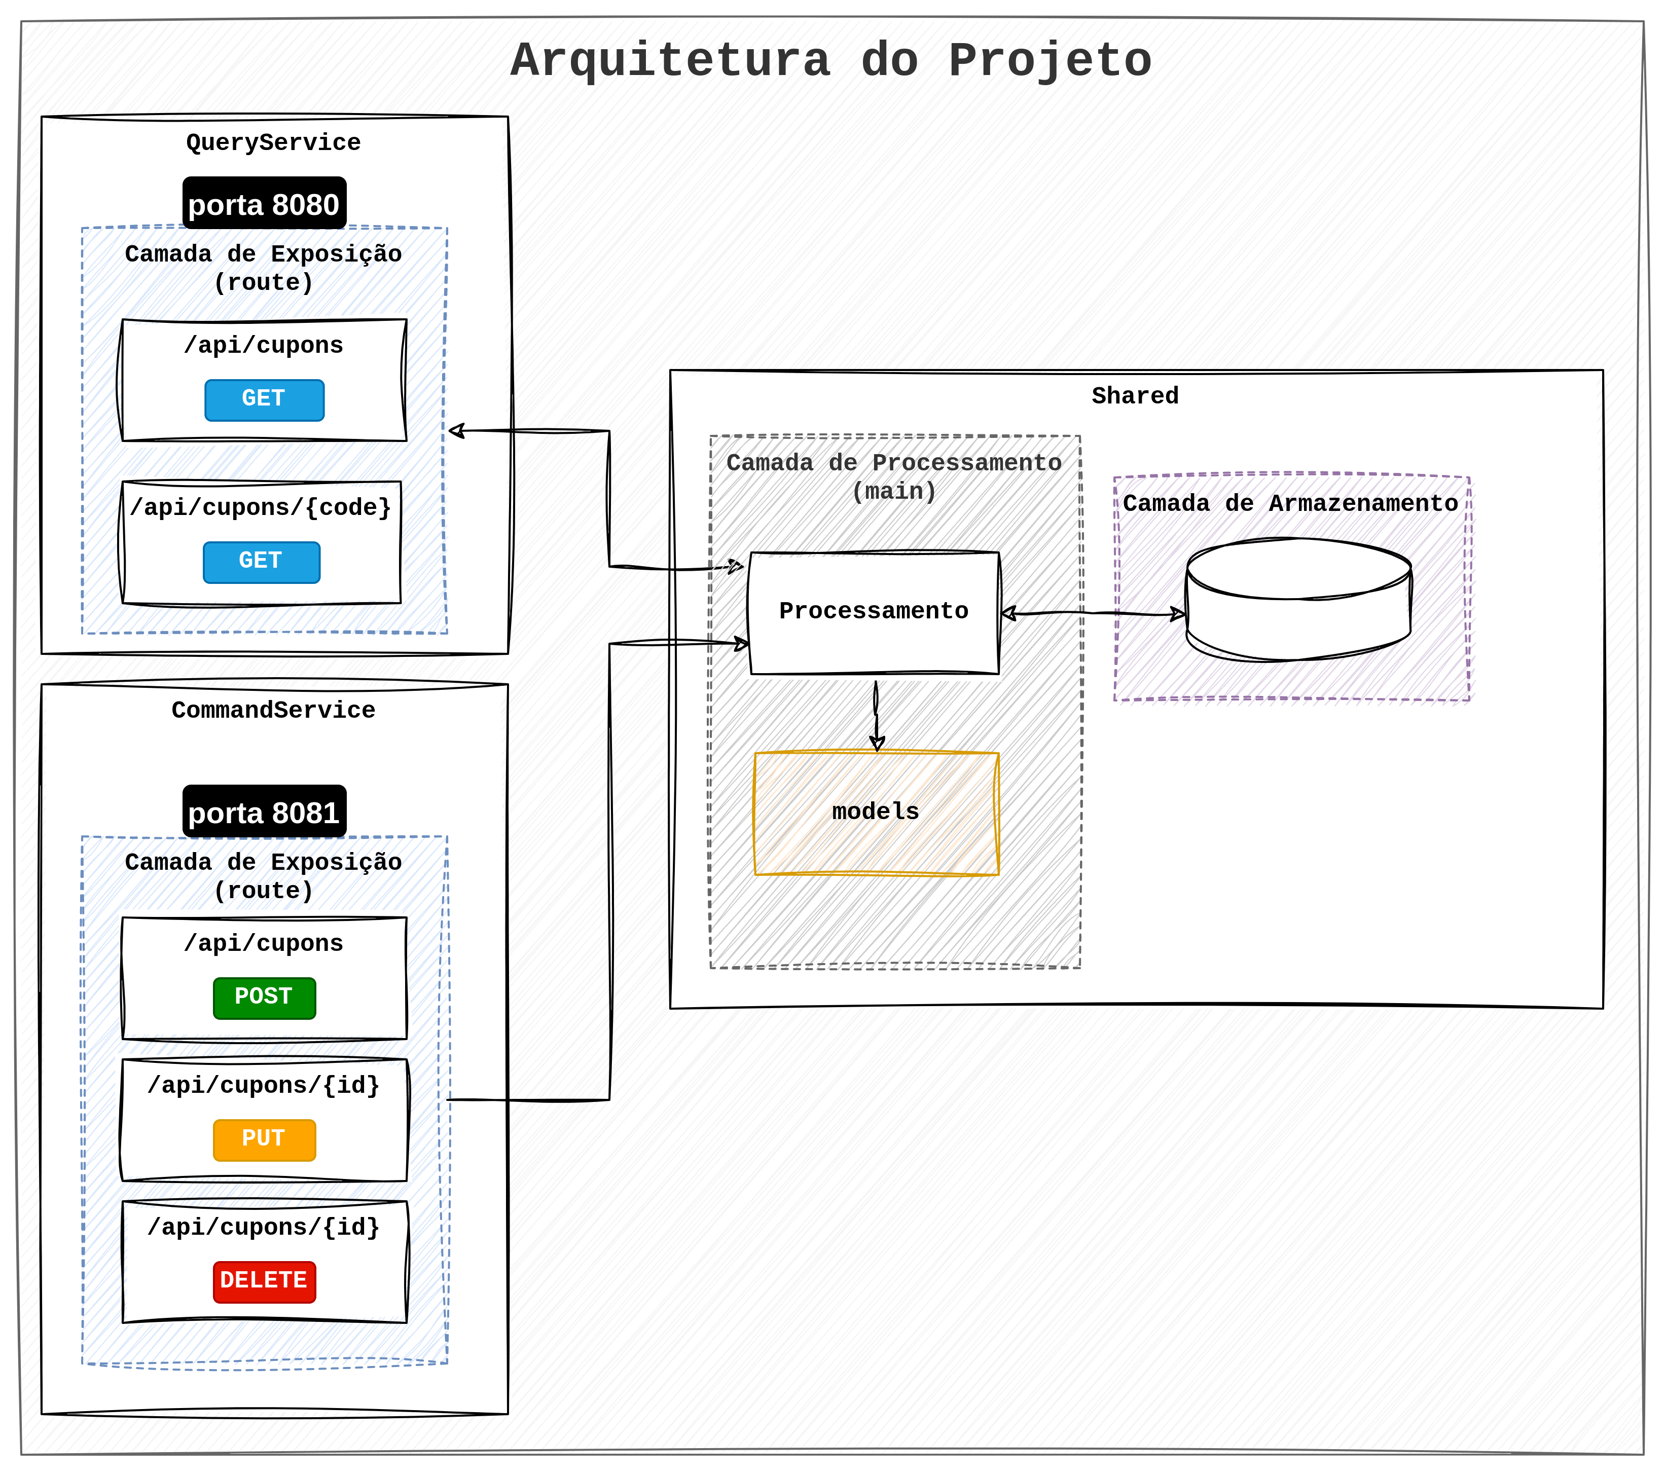
Figura 1
A Figura 1 representa a arquitetura dos microserviços implementados neste tutorial:

Relação com os componentes:
- QueryService (porta 8080)
  - Localizado à esquerda no topo
  - Contém as rotas:
    - GET /api/cupons → Lista todos os cupons
    - GET /api/cupons/{code} → Busca um cupom por código
  - Implementado em QueryService/main.py
  - Conectado ao módulo compartilhado shared para usar modelo e banco
- CommandService (porta 8081)
  - Localizado à esquerda abaixo
  - Contém as rotas:
    - POST /api/cupons → Cria um novo cupom
    - PUT /api/cupons/{id} → Atualiza cupom existente
    - DELETE /api/cupons/{id} → Remove cupom existente
  - Implementado em CommandService/main.py
  - Também usa o módulo shared
- Shared
  - Representa a camada reutilizável pelos dois microserviços
  - models/: modelo Pydantic Cupom usado para entrada e saída de dados
  - database.py: define a conexão e inicialização do banco SQLite
- Camada de Armazenamento
  - Representa o banco de dados SQLite cupons.db, criado dinamicamente
Essa representação gráfica ajuda a visualizar claramente a separação de responsabilidades e a comunicação indireta entre os microserviços através do banco compartilhado.

📚 Passo a passo

1. Clone ou crie a estrutura de pastas conforme acima
Crie as pastas e arquivos conforme a estrutura mostrada.

2. shared/models/cupom.py
from pydantic import BaseModel
from typing import Optional
from datetime import datetime

class Cupom(BaseModel):
id: Optional[int] = None
code: str
discount: float
type: str
expiration_date: datetime
usage_limit: int

3. shared/database.py
import sqlite3

DB_NAME = "cupons.db"

def get_db_connection():
conn = sqlite3.connect(DB_NAME)
conn.row_factory = sqlite3.Row
return conn

def initialize_db():
with get_db_connection() as conn:
conn.execute("""
CREATE TABLE IF NOT EXISTS cupom (
id INTEGER PRIMARY KEY AUTOINCREMENT,
code TEXT NOT NULL,
discount REAL NOT NULL,
type TEXT NOT NULL,
expiration_date TEXT NOT NULL,
usage_limit INTEGER NOT NULL
)
""")
conn.commit()

4. shared/models/init.py
from .cupom import Cupom

5. CommandService/main.py
from fastapi import FastAPI, HTTPException
from shared.database import get_db_connection
from shared.models import Cupom
import uvicorn

app = FastAPI()

@app.post("/api/cupons")
def create_cupom(cupom: Cupom):
conn = get_db_connection()
cursor = conn.execute("""
INSERT INTO cupom (code, discount, type, expiration_date, usage_limit)
VALUES (?, ?, ?, ?, ?)
""", (
cupom.code, cupom.discount, cupom.type,
cupom.expiration_date.isoformat(), cupom.usage_limit
))
conn.commit()
return {"message": "Cupom criado com sucesso", "id": cursor.lastrowid}

@app.put("/api/cupons/{id}")
def update_cupom(id: int, cupom: Cupom):
conn = get_db_connection()
if not conn.execute("SELECT * FROM cupom WHERE id = ?", (id,)).fetchone():
raise HTTPException(status_code=404, detail="Cupom não encontrado")

conn.execute("""
UPDATE cupom SET code=?, discount=?, type=?, expiration_date=?, usage_limit=?
WHERE id=?
""", (
cupom.code, cupom.discount, cupom.type,
cupom.expiration_date.isoformat(), cupom.usage_limit, id
))
conn.commit()
return {"message": "Cupom atualizado com sucesso"}

@app.delete("/api/cupons/{id}")
def delete_cupom(id: int):
conn = get_db_connection()
if not conn.execute("SELECT * FROM cupom WHERE id = ?", (id,)).fetchone():
raise HTTPException(status_code=404, detail="Cupom não encontrado")
conn.execute("DELETE FROM cupom WHERE id = ?", (id,))
conn.commit()
return {"message": "Cupom deletado com sucesso"}

if __name__ == "__main__":
uvicorn.run("main:app", host="0.0.0.0", port=8081, reload=True)

6. QueryService/main.py
from fastapi import FastAPI, HTTPException
from shared.database import get_db_connection
from shared.models import Cupom
from typing import List
import uvicorn

app = FastAPI()

@app.get("/api/cupons", response_model=List[Cupom])
def list_cupons():
conn = get_db_connection()
rows = conn.execute("SELECT * FROM cupom").fetchall()
return [dict(row) for row in rows]

@app.get("/api/cupons/{code}", response_model=Cupom)
def get_cupom_by_code(code: str):
conn = get_db_connection()
row = conn.execute("SELECT * FROM cupom WHERE code = ?", (code,)).fetchone()
if row:
return dict(row)
raise HTTPException(status_code=404, detail="Cupom não encontrado")

if __name__ == "__main__":
uvicorn.run("main:app", host="0.0.0.0", port=8080, reload=True)

7. Dockerfile.command
FROM python:3.11
WORKDIR /app
COPY CommandService /app
COPY shared /app/shared
RUN pip install fastapi uvicorn
CMD ["uvicorn", "main:app", "--host", "0.0.0.0", "--port", "8081", "--reload"]

8. Dockerfile.query
FROM python:3.11
WORKDIR /app
COPY QueryService /app
COPY shared /app/shared
RUN pip install fastapi uvicorn
CMD ["uvicorn", "main:app", "--host", "0.0.0.0", "--port", "8080", "--reload"]

9. docker-compose.yml
version: "3.8"

services:
init-db:
image: python:3.11
container_name: init-db
volumes:
- ./shared:/app/shared
working_dir: /app/shared
command: python -c "from database import initialize_db; initialize_db()"

command-service:
build:
context: .
dockerfile: Dockerfile.command
ports:
- "8081:8081"
volumes:
- ./shared:/app/shared
depends_on:
- init-db

query-service:
build:
context: .
dockerfile: Dockerfile.query
ports:
- "8080:8080"
volumes:
- ./shared:/app/shared
depends_on:
- init-db

🚀 Como rodar

Etapa 1: Criar ambiente virtual (opcional)
python -m venv venv
source venv/bin/activate # No Windows: venv\Scripts\activate

Etapa 2: Subir com Docker
docker-compose up --build

Etapa 3: Testar no navegador
- http://localhost:8080/docs → Consulta de cupons
- http://localhost:8081/docs → Criação, edição e exclusão

Com isso, você tem um sistema real, funcional, com dois microserviços Python isolados, usando banco de dados SQLite e servindo APIs REST completas em containers.

